N’oublie pas de mettre ton nom, ton prénom et ta classe aussi sur ta copie !
Nom :
Prénom :
Classe :
Evaluation – Longueur et périmètre

Attention, il faut justifier toutes les réponses sauf celles du QCM !

QCM – Cours

Entourer la ou les bonnes réponses parmi les trois proposées.
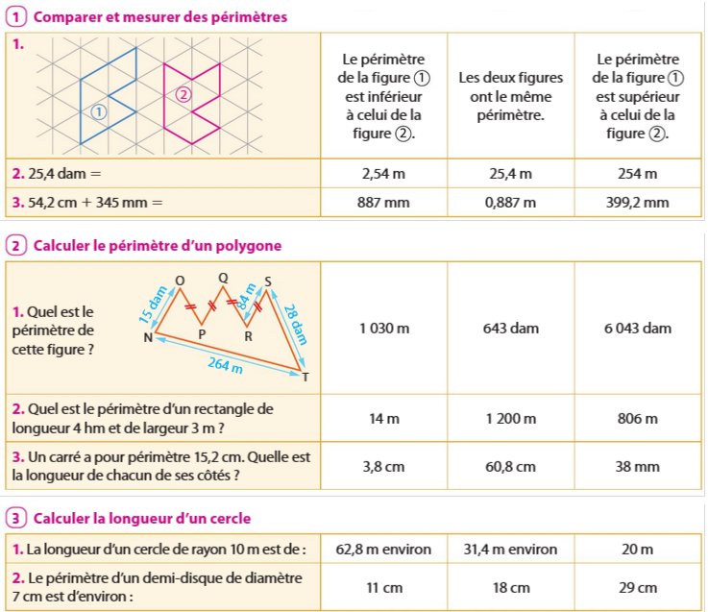
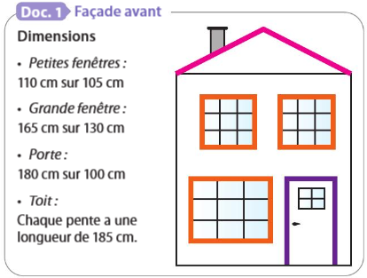

Exercice 1 – Guirlande de Noël

M. et Mme Mouhali ont décidé de décorer la façade de leur maison avec des guirlandes lumineuses comme indiqué dans le document 1.
Calculer la longueur nécessaire de guirlande ?

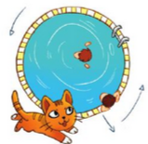
Exercice 2 – Félix le chat et sa piscine
Rappel : Le périmètre d’un cercle de rayon est donné par la formule : . Avec .
Félix déteste l’eau ! Quand il s’approche de la piscine circulaire de rayon 2,5 m, il prend garde d’éviter les éclaboussures !
1. Donner une valeur approchée de la distance parcourue par Félix s’il décrit un cercle en restant toujours à 2 m du bord de cette piscine.
2. Quelle distance supplémentaire parcourt-il par rapport à son copain Fido qui fait le tour en restant sur le bord de la piscine ?
Exercice 3 – Le Pentagone américain
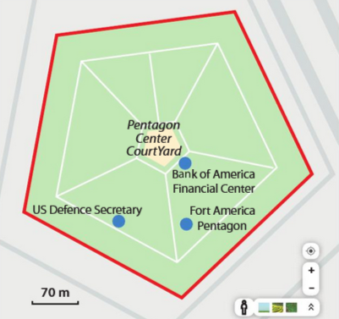
Le Pentagone est le plus vaste immeuble de bureaux du monde, cumulant 28 km de couloirs ! Près de Washington, dans l’État de Virginie, il abrite le quartier général du département de la Défense des États-Unis.
Les murs extérieurs du Pentagone sont représentés dans le plan ci-contre.
• Déterminer le périmètre du Pentagone.

